Braas Achat 12V Naturrot Firstanschluss-Ortgang LI f.Vollk.First

BMI Deutschland BRAAS

Eigenschaften

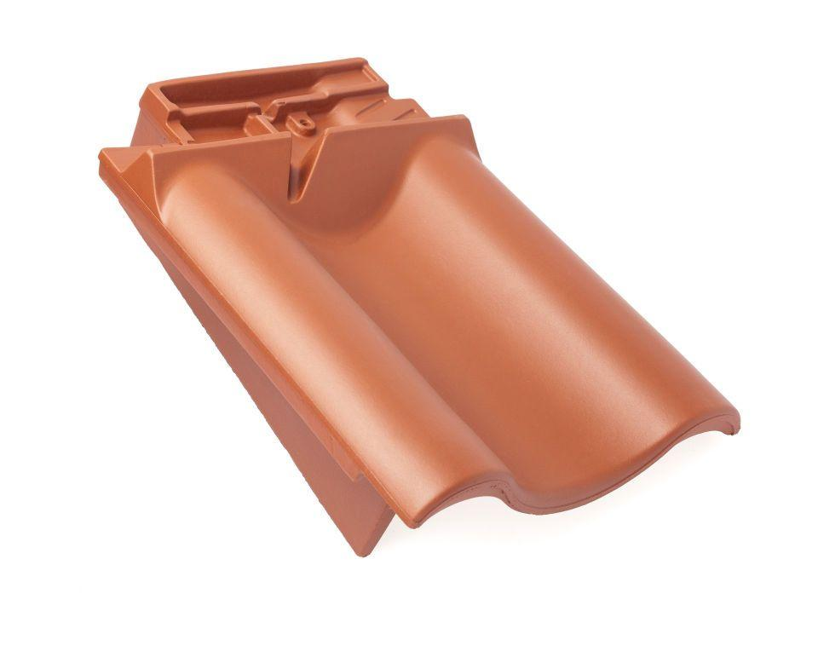

GTIN:

4019503126625

HAN:

09009200

Art Formziegel

Firstanschluss-Giebelortgangs-Ziegel

Farbton

rot

Format

Ganzer Ziegel

Oberfläche

engobiert

Breite (mm)

330,00

Länge (mm)

449,00

Ausrichtung

links

Farbtonbezeichnung Hersteller

Naturrot